Математика.
Краткосрочный план урока № 115.
Предмет: Математика  Урок: 115 |  | Школа: Общеобразовательная школа №1 с.Мариновка
Дата:  27/04/2021 год |  | ФИО учителя:  Антипенко А.В.
Класс: 1 |  | Количество  присутствующих: |  | Количество  отсутствующих:
Раздел (сквозная тема): |  | Раздел 4 В– Множества. Элементы логики
Тема урока: |  | Решаем логические задачи
Цели обучения в соответствии с учебной программой: |  | 1.4.2.1 определять верные и неверные утверждения  1.4.2.2 решать простейшие логические задачи на соответствие и истинность
Цели урока: |  | Повторить изученный материал
Ход урока:
Этап урока/ Время | Действия педагога |  | Действия ученика |  | Оценивание | Ресурсы
1.Начало урока.  0-5 мин | 1.Создание положительного эмоционального настроя.  - Ребята, сегодня мы начнём урок с упражнения: «Золотая рыбка»  На столе стоит «аквариум» (коробочка), в нем находятся картонные рыбки разного цвета (лучше золотистого)  Из ватмана вырезан контур одной большой рыбы (прорисованы только глаза и рот).  Педагог: «Нам всем хочется поймать «золотую рыбку», которая исполнит все наши желания. Я попрошу каждого подойти к аквариуму и поймать свою «золотую рыбку» (дети подходят и берут по одной рыбке). Загадайте над рыбкой желание на сегодняшний урок. Теперь попытаемся сделать из маленьких рыбок одну огромную «Золотую рыбку», которая исполнит все загаданные желания (учащиеся приклеивают маленьких рыбок на большую, которые выполняют роль чешуи).  И пусть все желания, которые вы загадали, сбудутся. А с помощью этой «золотой рыбки» нам на уроке будут сопутствовать удача и успех! |  | Приветствуют учителя. Организуют свое рабочее место, проверяют наличие индивидуальных учебных принадлежностей |  | ФО  Оценивание эмоционального состояния       | Музыка
2. Середина урока.  5 – 25 мин | 2.Актуализация жизненного опыта.  (К) Математический диктант:  Какое число больше 6 на 1?  • Какое число меньше 8 на 2?  • Увеличьте 6 на 2.  • Какое число следует за числом 9?  • Какое число предшествует числу 6?  • Первое слагаемое 5, второе слагаемое 3. Чему равна сумма?  • Уменьшите 9 на 2.  • Неизвестное число увеличили на 3 и получили 10. Чему равно неизвестное число?  • Какое число надо прибавить к 5, чтобы получить 9?  • Найдите сумму чисел 2 и 7.  • Сережа засушил 5 кленовых листочков и столько же дубовых. Сколько всего листочков  засушил Сережа?  • В ящике было 9 банок сока. Мама взяла 2 банки сока. Сколько банок сока осталось?  Какое число больше 6 на 1?  • Какое число меньше 8 на 2?  • Увеличьте 6 на 2.  • Какое число следует за числом 9?  • Какое число предшествует числу 6?  • Первое слагаемое 5, второе слагаемое 3. Чему равна сумма?  • Уменьшите 9 на 2.  • Неизвестное число увеличили на 3 и получили 10. Чему равно неизвестное число?  • Какое число надо прибавить к 5, чтобы получить 9?  • Найдите сумму чисел 2 и 7.  • Сережа засушил 5 кленовых листочков и столько же дубовых. Сколько всего листочков  засушил Сережа?  • В ящике было 9 банок сока. Мама взяла 2 банки сока. Сколько банок сока осталось?  1. Чему равна сумма двух цифр: 5 и 4?  2. Чему равна разность двух цифр: 8 и 3?  3. Увеличь цифру 7 на цифру 3 и запиши результат.  4. Уменьши цифру 9 на цифру 6 и запиши результат.  5.Какую цифру надо отнять от числа 10 чтобы получить цифру 5?  6. Напиши цифру, которое меньше цифры 5 на 4.  3. Вводное задание на подготовку к изучению нового.  (К) Работа с коллективом.  Посчитай фигуры.  а) все прямоугольники  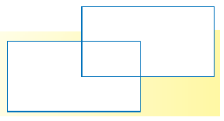  б) все треугольники  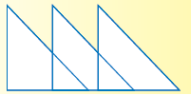  4.Постановка цели (проблемная ситуация). Вводное задание на подготовку к изучению нового.  (К) Работа с учебником.  Подумай  Мама резала батон. Она сделала три разреза. Сколько кусков хлеба получилось?    6.Работа по теме урока. Открытие нового.  (Г) Работа в группах.  Реши  В корзине лежат 2 яблока и 6 груш. Из корзины взяли  4 фрукта. Какие это могут быть фрукты?  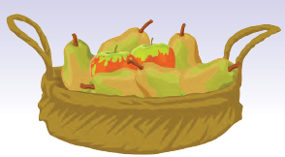  (П) Работа в парах.  Задание со спичками  Убери 1 палочку так, чтобы получилось верное равенство.  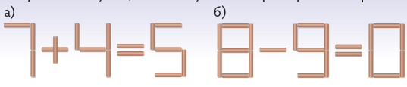  (П) Работа в парах.  Звери на картинке  Рассмотри рисунок. Прочитай предложения. Какие утверждения верные, а какие — неверные?  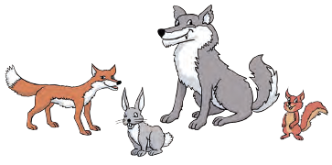  1. На рисунке 1 волк.  2. Лиса больше белки.  3. Зверей серого цвета больше, чем зверей с рыжим хвостом.  4. Белка — не самая маленькая.  5. Лиса — не самая большая.  (К) Физминутка.  «Стрекоза»  Вот какая стрекоза- как горошины глаза.  (Пальцами делают очки.)  Влево- вправо, назад- вперед-  (Глазами смотрят вправо- влево.)  Ну, совсем как вертолет.  (Круговые движения глаз)  Мы летаем высоко.  (Смотрят вверх.)  Мы летаем низко.  (Смотрят вниз.)  Мы летаем далеко.  (Смотрят вперед.)  Мы летаем близко.  (Смотрят вниз.)  7.Первичное закрепление с проговариванием.  Работа с прописью.  (И) Самостоятельная работа.  В очереди  В очереди за билетами стоят: Галя, Амина, Ира, Майра. Галя стоит впереди Амины, но позади Иры. Майра стоит перед Ирой. В каком порядке стоят девочки? Впиши в круги имена девочек.  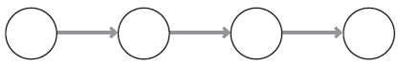  (К) Пальчиковая гимнастика.  Зайка и капуста  Встал зайчишка рано  (кончики пальцев одной руки образуют мордочку, а выпрямленные указательный и средний пальцы – уши)  Вышел на поляну.  По опушке к лесу шел  (идем пальцами по столу)  И большой кочан нашел  (кулак другой руки)  Стал зайчишка с хрустом  Грызть кочан капусты:  Хруст-хруст, хруст-хруст…  (“заяц” грызет кулак и причмокивает)  Съел, свалился под куст  И уснул. Проснулся…  Сладко потянулся  (c усилием растопыриваем все пальцы)  А домой добрался –  долго отдувался!  (показываем, как заяц движется по столу)  (И) Самостоятельная работа.  Составь схему к задаче.  Белка и заяц ели гриб и морковь. Что ела белка, если заяц не ел гриб?   |  | Выполняют математический диктант под руководством учителя.  Учащиеся слушают учителя, отвечают на вопросы  Формулируют тему урока, определяют цель урока  Работают в группах, выполняют задания под руководством учителя.  Работают в парах, выполняют задания под руководством учителя.  Повторяют движения за учителем  Учащиеся выполняют задания под руководством учителя. Отвечают на поставленные вопросы.  Повторяют движения за учителем  Работают самостоятельная работа под руководством учителя |  | 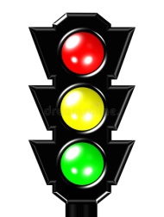 | Учебник  Тетрадь  Учебник  Учебник  Доп. литература  Музыка  Карточки
3. Конец урока.  25-30 мин | 7.Итог урока.  -Какую цель мы поставили на сегодняшнем уроке?  - Достигли ли мы этой цели?  - Какие затруднения были у вас на уроке?  - Что нужно сделать чтобы эти затруднения не  повторялись?  Рефлексия.  Предлагает оценить свою работу при помощи линейки  успеха. |  | Отвечают на вопросы учителя, оценивают сою деятельность на уроке |  |  | Картинки к рефлексии.

